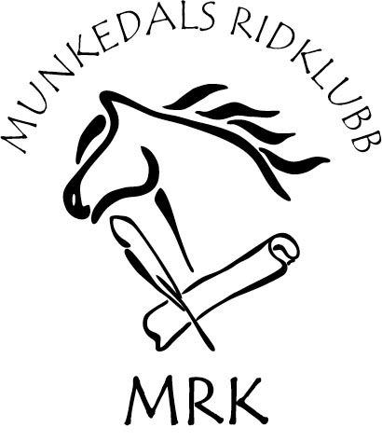

TÄVLINGSPOLICY FODERVÄRDAR // MRK

Du får – om och när du är mogen – tävla med din foderhäst.
Följande gäller:

- Avgörs i samråd med din ridlärare. Om och när du är mogen.

- Grönt kort och ryttar- och hästlicens krävs.

- Du måste fråga innan du anmäler till en tävling.

- Behövs hästen i ridskolan – går det i första hand.

- Om du är fodervärd åt en häst/ponny som du inte är mogen att tävla själv – kan det hända att hästen/ponnyn behövs tex i något lag eller vid någon tävling och då med annan ryttare. Vissa hästar tävlas även av annan ryttare i utbildningssyfte. Detta kan förekomma och då har vi rätt att låna hästen/ponnyn till det.

Det är viktigt för klubben att visa att vi har ekipage som klarar av att tävla och att vi är en klubb som är aktiva och vill utveckla våra ryttare och våra hästar.
Det är också lättare att få sålt en ridskolehäst som tävlat och varit ute lite –
den dagen det blir aktuellt.
Man får också tänka på att en häst kanske inte orkar gå på ridskola hela livet.
Dessutom tycker hästarna det är riktigt roligt att komma ut och få se sig om.

Vi har i nuläget ett antal hästar som är lämpliga att tävla med. Som vi skriver här ovan är det mycket bra för MRK att visa upp sina ekipage. Det visar att vi är en seriös
ridklubb/ridskola och det lockar fler ridande och fler medlemmar till vår förening. Så att vi har chans att växa och finnas till för våra ridintresserade ungdomar.

Dessa duktiga hästar kräver även duktiga och lite mer rutinerade ryttare –
därför är det några hästar som behåller sina fodervärdar något längre än andra.

